En la Ciudad de Cabo San Lucas, del Municipio de Los Cabos del Estado de Baja California Sur, siendo las 09:30 horas del día 16 de febrero de 2021, en las oficinas del Fideicomiso, se llevó a cabo la QUINGENTÉSIMA QUINTA REUNIÓN DEL SUBCOMITÉ DE OBRAS del Fideicomiso de Obras de Infraestructura Social de Los Cabos, bajo el siguiente:

ORDEN DEL DIA

- LISTA DE ASISTENCIA.

- INSTALACIÓN DEL QUÓRUM.

- APROBACIÓN DEL ORDEN DEL DÍA.

- COMENTARIOS A LA MINUTA ANTERIOR – FIRMA.

- INFORMES DE TRABAJO.

- PROYECTO INTEGRAL CONSTITUYENTES EN CSL.
Coordinador de Obras.

- UNIDAD TERRITORIAL III, 2ª ETAPA – PROYECTO EJEC. RECUBRIMIENTO DE TALUDES “EL TEJÓN”
- SEGUIMIENTO PENDIENTE POR SINDICATURA: NEGOCIACIÓN DE CONVENIO DEL ÁREA CON CONAGUA
- SEGUIMIENTO PENDIENTE POR SINDICATURA: CONCESIONES EN EL ÁREA QUE ABARCARÁ EL PIC

- PLAN DE TRABAJO FOIS 2019
Coordinador de Obras

- PROYECTO EJECUTIVO CRUCE SEMISUBTERRANEO KM 4+360 (COSTCO), EN CSL

- PLAN DE TRABAJO FOIS 2020
Coordinador de Obras

- OBRA DE PAVIMENTACIÓN DE LA CALLE CHAMIZAL, EN CSL

- OBRA DE PAVIMENTACIÓN DE LA CALLE LAS PRESAS, EN CSL

- OBRA DE PAVIMENTACIÓN DE LA CALLE ZODIAC, EN SJC.

- OBRA DE PAVIMENTACIÓN DE LA CALLE SIN NOMBRE DEL PARQUE 05 DE FEBRERO, EN SJC.

- PROYECTO EJEC. PAVIMENTACIÓN VADO SANTA ROSA, EN SJC. (SINDICATURA – FIFONAFE).

- PROYECTO EJECUTIVO PAR VIAL DEMASIAS DE SAN CRISTOBAL EN CSL
Coordinador de Obras

- SEG. DE ACUERDOS: CERTIDUMBRE DISPONIBILIDAD DE VÍA EN CALLES.

- ASUNTOS GENERALES

- CLAUSURA

Punto Uno. Lista de Asistencia. Se pasó la lista de asistencia, la cual forma parte de la presente acta.

Punto Dos. Instalación del Quórum Legal. Se determina que existe quórum legal para la celebración de la reunión.

Punto Tres. Aprobación del Orden del Día. Se aprueba el orden del día.

Punto Cuatro. Firma Minuta Anterior (enviada previamente por correo).

Punto Cinco. Informes de Trabajo

PROYECTO INTEGRAL CONSTITUYENTES EN CSL.

STATUS
Seguimiento: Se entregó por oficio a CONAGUA el pasado 02 de febrero el proyecto ejecutivo para su revisión, así como la solicitud de delimitación de zona Federal y en cumplimiento a los acuerdos se entregó oficio solicitando una reunión virtual con el Director para seguimiento.
CONAGUA confirma reunión virtual el próximo jueves 18 de febrero del presente a las 12:00 horas.
Al respecto la Sindicatura informa que está esperando la liberación del pago correspondiente de derechos para poder presentar la solicitud ante SEMARNAT; manifiesta que aún se encuentra en trámite ante la Tesorería Municipal.

PLAN DE TRABAJO FOIS 2019. – PROYECTO EJECUTIVO CRUCE SEMISUBTERRANEO KM 4+360 (COSTCO), EN CSL.

Antecedente: Se recibió oficio respuesta (10 diciembre 2020) de SCT a la solicitud de especificación de importes de participación. Se entregaron nuevos oficios a los negocios colindantes solicitando su participación y aporte; con excepción de la Plaza Providencia quienes no aceptaron recibir el oficio.
Seguimiento: Aún no se tiene respuesta de Plaza Transpeninsular y negocios colindantes respecto al oficio de solicitud de participación. Costco solicitó el día de ayer información técnica adicional correspondiente al proyecto, misma que se integrará para su entrega.

ACUERDO
SO-505-1 Se acuerda que el tema correspondiente al Proyecto Ejecutivo del Cruce Semisubterraneo Km 4+360 (Costco), en Cabo San Lucas; sea retirado del orden del día y se retomará hasta tener un avance real en los compromisos acordados.

PLAN DE TRABAJO 2020.

PAV. CALLE CHAMIZAL EN CSL:
El coordinador de obras presenta a los integrantes del subcomité informe fotográfico de avances en donde se refleja un avance ejecutado del 100% contra un 98.60% programado. La obra se encuentra terminada y da paso a la revisión de check list para revisión de detalles. Se llevará a cabo el balance financiero para conocer los importes reales.

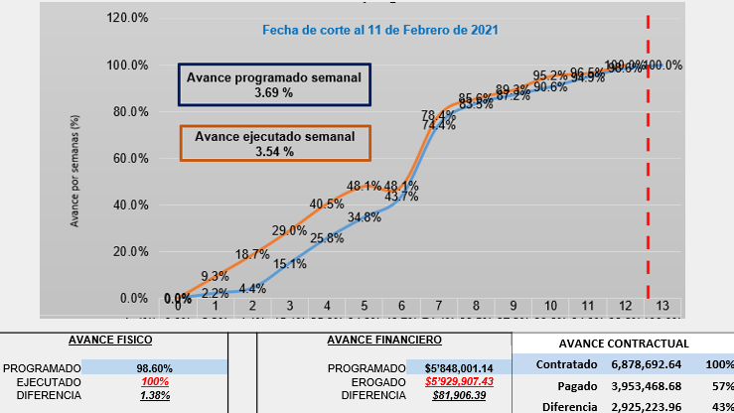

PAV. CALLE LAS PRESAS EN CSL:
El coordinador de obras presenta a los integrantes del subcomité informe fotográfico de avances en donde se refleja un avance ejecutado del 95.56% contra un 95.52% programado. Principales actividades realizadas: Se continuo con el suministro de concreto en bocacalles, se trabajó en el suministro y tendido de concreto en pavimento bocacalles y dentellones, se continuo con los trabajos en la renivelación de registros sanitarios, colocación de registros de agua y preparación del terreno para recibir concreto en banquetas y rampas, suministro y colado de banquetas y rampas, se suministraron y colocaron los registros eléctricos, postes, brazo y luminaria del alumbrado público, se inicia calafateo en juntas del pavimento, se trabaja en la limpieza general de obra.
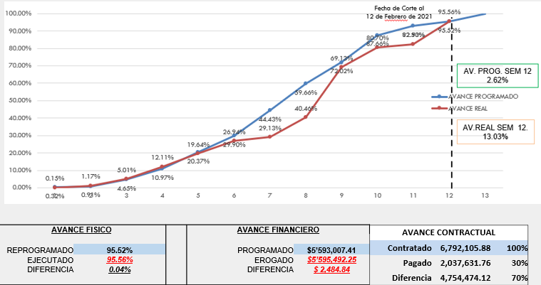

PAV. CALLE ZODIAC EN SJC:
El coordinador de obras presenta a los integrantes del subcomité informe fotográfico de avances en donde se refleja un avance ejecutado del 52.73% contra un 33.18% programado. Principales actividades realizadas: Se continuo con el trabajo de habilitado y armado de cadena y muro, se llevó a cabo el colado del muro de contención, vibrado y reglado de concreto, colocación de concreto sobre la esquina Velero y Zodiac.

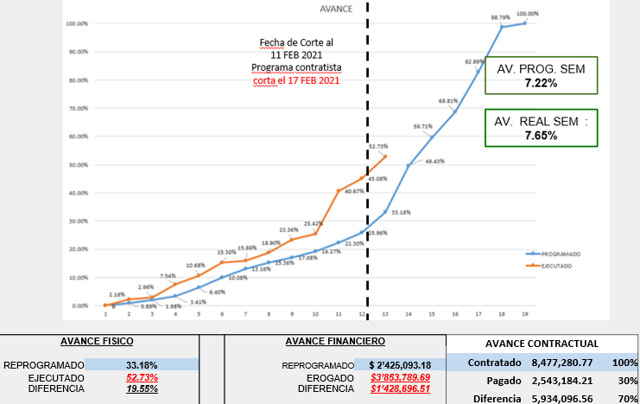

PAV. CALLE SIN NOMBRE DEL PARQUE 05 DE FEB EN SJC:
El coordinador de obras presenta a los integrantes del subcomité informe fotográfico de avances en donde se refleja un avance ejecutado del 20.78% contra un 44.95% programado. Principales actividades realizadas: Se realizan trabajos de INSTALACIÓN DE ALUMBRADO PÚBLICO, se continua con los trabajos en ciclovía trabajos de introducción de red hidrosanitaria, retiro de material y terracerías. Derivado de la necesidad de proteger los trabajos y de tener un proyecto integral; se llevó a cabo junta técnica el pasado sábado 13 de febrero para análisis de trabajos extraordinarios. Se presenta acuerdo de junta técnica para su consideración:
Acuerdo: La Junta Técnica determina viable y necesario que los trabajos correspondientes al catálogo de conceptos extraordinarios cuya Ingeniería de Costos fue elaborada por la empresa contratista DESARROLLADORA DE INFRAESTRUCTURA INMOBILIARIA ICB S.A DE C.V. sean ejecutados de inmediato en virtud de los riesgos que presenta la condición de calle arroyo de esta pavimentación y debido a los daños que pudiera ocasionar la corriente originada en una tormenta de carácter atípica que se pudiera presentar anticipándose a la próxima temporada de lluvias.
Los conceptos de obra extraordinaria correspondientes al pago de estos trabajos fueron revisados en el sitio y su importe de $ 389,529.82 incluyendo el I.V.A. fue definido por la empresa contratista de la obra de pavimentación en coordinación con la empresa contratista de la Supervisión Externa. Por lo anteriormente expuesto los integrantes de la Junta Técnica determinan viable que este acuerdo sea presentado a los Subcomités de Obras y de Administración y Finanzas del Fideicomiso, para el seguimiento que corresponda.

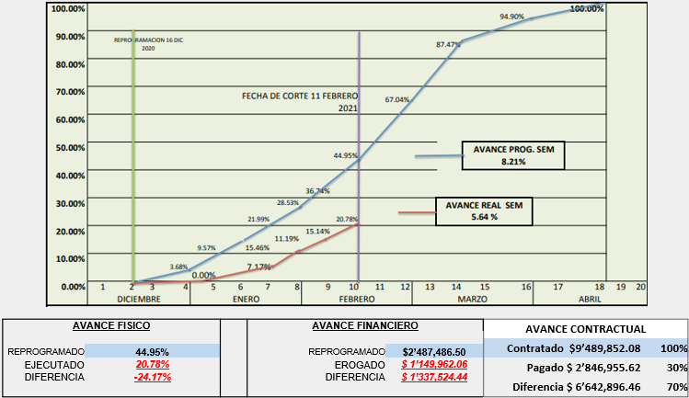

ACUERDO
SO-505-1 Se aprueban los trabajos correspondientes al catálogo de conceptos extraordinarios de la pavimentación con concreto hidráulico de la calle sin nombre del parque 5 de febrero en San José del Cabo; con importe de $ 389,529.82 incluyendo el I.V.A. en virtud de los riesgos que presenta la condición de calle arroyo y debido a los daños que pudiera ocasionar la corriente originada en una tormenta de carácter atípica que se pudiera presentar anticipándose a la próxima temporada de lluvias.
Este acuerdo será presentado al Subcomité de Administración y Finanzas para su conocimiento.

PROY. EJEC. PAR VIAL DEMASÍAS DE SAN CRISTÓBAL EN C.S.L. - ESTUDIO DE INGENIERÍA DE TRANSITO.

El coordinador de obras informa a los integrantes del subcomité que se llevó a cabo visita al sitio de los trabajos y junta de aclaraciones. Próximo acto programado el 19 de febrero a las 10:00 a.m. para la apertura de Propuestas.

SEGUIMIENTO DE ACUERDOS:

CONSTANCIA SOBRE DISPONIBILIDAD DE TERRENO O VÍA

Seguimiento: El IMPLAN convocó a una reunión el pasado 11 de febrero con las Dependencias Municipales involucradas en la tramitología de las constancias de certidumbre, para elaborar el cronograma que se deberá seguir para la obtención de la constancia arriba mencionada.
Al respecto la representante del IMPLAN informa que asistieron todas las áreas involucradas para el seguimiento de las acciones a implementar para tener la certidumbre o derecho de vía de las calles dentro de la cartera de obras. Manifiesta que como primer paso solicitará a CATASTRO y Sindicatura la entrega de la información respecto a los fraccionamientos que se ya se han entregado al Municipio asimismo solicitará al Gobierno del Estado la información respecto a los predios propiedad estatal. Concluye informando que replanteara la propuesta para el plan de trabajo ya que las calles que se propusieron se encuentran en terrenos ejidales por lo que sería más complicado la regulación de la tierra.

SEGUIMIENTO DE ACUERDOS:

BORRADOR DE CARTA COMPROMISO DE CÓDIGO DE ÉTICA

Antecedente: Derivado de la importancia de que en las diferentes reuniones de trabajo que se lleven a cabo y donde tengan participaciones de representantes externos se conduzca dentro de un marco de respeto y prudencia ante los demás participantes; a cada integrante que se acredite como representante ante este Fideicomiso se le entregará formalmente la información correspondiente al contrato, reglamento, decálogo y código de conducta – ética; para conocimiento de la operación del FOIS y firma de que está de acuerdo.

Seguimiento: Se acuerdo dar un plazo de 20 días para que los integrantes del Fideicomiso revisen y emitan sus observaciones por escrito a la propuesta de Carta Compromiso de Código de Ética que se elaboró. Se establece como fecha limite el próximo 28 de febrero del presente.

Punto Siete. Clausura. No habiendo más asuntos que tratar, se da por terminada la presente reunión siendo las 10:35 horas, firmando todos los que en ella intervinieron.

ORGANISMO | PROPIETARIO | SUPLENTE
Gobierno Estatal | Miguel Ángel Hernández Vicent | Fernando Patiño Romero
Gobierno Estatal | Erick Morales de la Peña | Roberto Lagunes Ramírez
Congreso del Estado
Gobierno Municipal | Israel López Martínez
Gobierno Municipal | Mario Alejandro Fernández Briseño | Claudia Chapina Barahona
Gobierno Municipal | Rogelio Magaña Posadas | Luis Contreras Castro
Gobierno Municipal |  | Víctor Hugo Green Palacios
Colegio de Arquitectos | Alberto Medina Chavarin | Hugo Espinosa García
Colegio de Ingenieros | Francisco Campas Duarte | Gilberto Lira Garcés
ITES | Juan del Rio Torres | Sergio Mendoza Ruiz
CANACINTRA | Arturo F. Peraza Grijalva | Teresa Gutiérrez Mayoral
Consejo Coordinador | Julio Cesar Castillo Gómez | Fabián Cervantes Gil
Consejo Coordinador | Francisco Parra Carriedo | Jorge Carrera Tovar
Consejo Coordinador | Jorge Tinoco Uscanga | Sergio Adler Przasnyski
Consejo Coordinador | Hilda Arras Rueda
Asociación de Hoteles | Lilzi Orcí Fregoso | Elisa Araos Arras
Contraloría General | Sonia Murillo Manríquez | Jorge Sánchez González
Contraloría Municipal |  | Alejandro Bringas Sánchez
IMPLAN | Ussiel García Moreno | Beatriz González Gibert
OOMSAPAS | Arturo Sandoval Montaño | Hugo Lucero Cota

